Аромотерапія

Впродовж уроків учні часто бувають розгублені. В такому випадку допоможуть стимулюючі та тонізуючі ефірні масла, які покращать пам’ять та увагу. Наприклад: грейпфрут, розмарин, лимон.
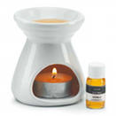
Зняти зайву дитячу тривожність Вам допоможуть масла бергамоту, лаванди та м’яти.
Знайти впевненість у собі і подолати нерішучість Вашим учням допоможуть запах евкаліпту, мускатної шавлії, розмарину і лимону.
Зняти почуття напруги та нервозності, особливо на початку учбового року в класах допоможуть аромати герані, лаванди або іланг-ілангу.

Суміш масел сосни, м’яти та лаванди вбиває мікроби та стафілококи. В кожному кубічному метрі учбового приміщення приблизно 9000000 мікробів (в той час, як у лісі їх 5, а у міській кімнаті 20 000) Тому разпилення таких сумішей, (розчинених водою) допоможе майже повністю відновляти мікрофлору приміщення впродовж дня.
Випалення ефірних масел також знижує концентрацію патогенних речовин та мікроорганізмів а також допомагає осіданню пилу. При вдиханні ефірні масла діють антивірусно, зупиняють збільшення та розмноження багатьох бактерій.

Страх
Позбавитися від страху добре допомагають наступні ароматичні масла: бензой, герань, ромашка, пачулі, сандалове дерево і іланг-іланг. Також можна використовувати мед, троянду і кедр, додавши в ароматичну лампу по декілька крапель масел меліси і базиліку (у рівних пропорціях).

Нездатність зосередитися
Тим, кому важко на чому-небудь зосередитися, чудово допоможуть розмарин, базилік, мирт, пом'ята перцева і лимон. Масло м'яти освіжає і активізує інтелектуальні здібності. Масло пом'яти перцевої дає відчуття прохолоди і свіжості, покращує пам'ять і допомагає зосередитися.

Фізична втома
При втомі і виснаженні учнів додайте у воду трохи масла розмарину. Свіжий і пряний запах стимулює нервову систему і покращує кровообіг. На якийсь час відновити сили допоможуть базилік, майоран, гвоздика або чебрець.

Нервозність
Масла валеріани, бергамота, ромашки, лаванди, майорану і сандалового дерева укріплюють нервову систему і усувають дратівливість. Сильні, свіжі запахи цих рослин створюють атмосферу спокою і гармонії.
Хоча нервозність викликається перш за все стресом, причина її криється в нестійкості нервової системи.
Запахи, впливаючи і на тіло, і на душу, допомагають знайти внутрішню рівновагу, позбавитися від хвороб і поліпшити настрій.

«Музична аптека»
Існує безліч різних стилів та напрямків музики. Але дуже важливо правильно підібрати композицію для роботи на уроці. Тобто знайти музику, яка б сподобалася дітям. Якщо сьогодні Ви вирішите використовувати чисто класичну музику, це скоріш за все викличе рознервованість серед учнів, тому що різниця між «їхньою» та «Вашою» музикою досить суттєва. І одним кроком здолати цю музичну відстань просто неможливо. Що ж тоді робити? Існує безліч нейтральної музики, звуки живої природи, або сучасне оформлення класичної музики. Також Вам допоможуть фонограми досить відомих сучасних композицій.
Знімають стреси та здійснюють терапевтичний вплив:
· Балада групи «Eagles» - «Готель Каліфорнія»
· Хоральна прелюдія фа мінор Баха («Соляріс»)
· Арія Доніцетті «Слізна»
· Арія «Таміно» з «Чарівної флейти» Моцарта.
Тонізують та підвищують рівень працездатності:

· Музика Брайна Адамса
· Музика Тіни Тернер
· Музика з балад Бон Джові
· Музичні композиції Рікардо Фольї
· Гітарні композиції
Допоможуть розслабитися:
· Музика Моцарта
· Музика Альбіноні
· Естрадні обробітки «Місячної сонати»
· «До Елізи» Бетховен
Довго підтримувати рівень працездатності та самоконтролю допоможе:
· Музика в стилі лаунж (медитативна музика)
· Етнічна музика у сучасній обробці
Особливо посилює активність мозку:
«Соната для двох фортепіано» Моцарт



Березнегуватський професійний ліцей

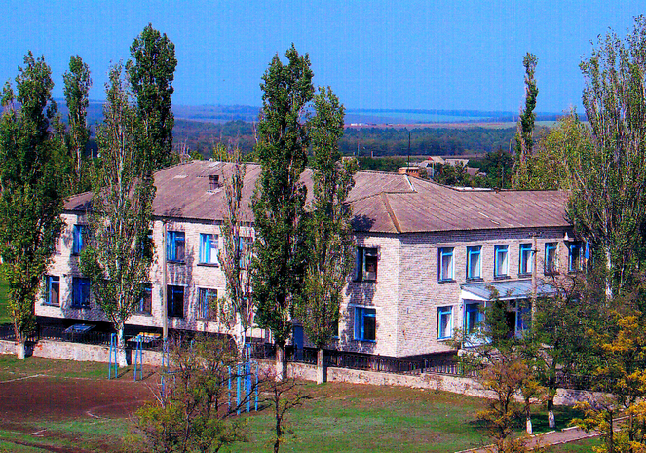

Здоров’язберігаюча компетентність
педагога

Пам’ятка

2011 рік

